安徽三棵树涂料有限公司

新增罐区及配套建设项目

环境影响评价公众参与说明

安徽三棵树涂料有限公司

二零二三年一月

目录

1 概述 3

2 首次环境影响评价信息公开情况 5

2.1 公开内容及日期 5

2.2 公开方式 5

2.2.1 网络 5

2.2.2 公众意见情况 5

3 征求意见稿公示情况 6

3.1 公示内容及时限 6

3.2 公示方式 7

3.2.1 网络 7

3.2.2 报纸 7

3.3 查阅情况 10

3.4 公众提出意见情况 10

4 其他公众参与情况 10

5 公众意见处理情况 10

6 其他 10

7 诚信承诺 11

8 附件 12

1. **概述**

安徽三棵树涂料有限公司是三棵树涂料股份有限公司的全资子公司，是一家致力于家装涂料、建筑涂料、家具漆、胶黏剂等的研发、生产和销售的大型涂料企业。

为适应市场需求，满足公司发展，企业决定对现有的水基胶粘剂生产线进行技术改造，增加降温罐，减少批次生产时间，从而达到提高产能的目的，该项目建设完成后，水基胶粘剂产能从原来的3.0万吨/年增加到4.5万吨/年。项目投资500万元，利用厂区现有土地，不新增土地，项目已取得明光市经信委项目备案表，项目编码：2207-341182-07-02-914681。

根据《建设项目环境影响评价分类管理名录》（2021年版），本项目属于“二十三、化学原料和化学制品制造业 44基础化学原料制造261；农药制造263；涂料、油墨、颜料及类似产品制造264；合成材料制造265；专用化学产品制造266；炸药、火工及焰火产品制造267”中“全部（含研发中试；除单纯物理分离、物理提纯、混合、分装外的）做报告书”的规定，需编制环境影响报告书。因此，安徽三棵树涂料有限公司委托南京科泓环保技术有限责任公司对该项目进行环境影响评价工作。

1、首次公示

2022年9月23日，安徽三棵树涂料有限公司在明光市人民政府站发布项目环境影响评价首次公示。

2、征求意见稿公示

2022年11月17日安徽三棵树涂料有限公司在明光市人民政府站发布项目环境影响评价征求意见稿公示，并于2022年12月2日和2022年12月5日两次在江淮晨报进行报纸公示。

1. **首次环境影响评价信息公开情况**
   1. **公开内容及日期**

本项目首次公开内容详见附件1，主要包括以下几个方面：

（一）建设项目名称、选址选线、建设内容等基本情况，改建、扩建、迁建项目应当说明现有工程及其环境保护情况；

（二）建设单位名称和联系方式；

（三）环境影响报告书编制单位的名称；

（四）公众意见表的网络链接；

（五）提交公众意见表的方式和途径。

公开内容符合《环境影响评价公众参与办法》要求。

本项目环评委托时间为2022年9月20日，首次公开时间为2022年9月23日，公示时间满足《环境影响评价公众参与办法》要求（确定环境影响报告书编制单位后7个工作日内）。

* 1. **公开方式**
     1. **网络**

本项目首次公开方式为网络公示（明光市人民政府网站），网址链接为：

<https://www.mingguang.gov.cn/public/161056936/1110336573.html>。

首次公示网站截图见图1。明光市人民政府为建设单位所在地政府网站，符合《环境影响评价公众参与办法》要求。

* + 1. **公众意见情况**

本项目在第一次公示（首次公示）的同时发布了《建设项目环境影响评价公众意见表》（详见附件3），下载链接为http://www.mee.gov.cn/xxgk2018/xxgk/xxgk01/201810/t20181024_665329.html。在项目环境影响报告书征求意见稿编制阶段，建设单位和环评单位均未收到公众意见。

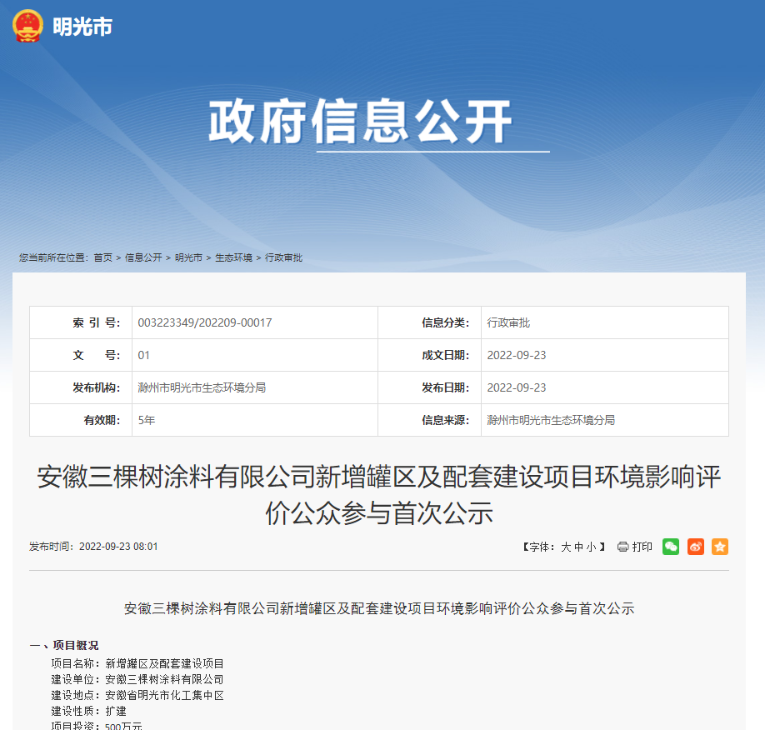

**图1 本项目第一次公示（首次公示）网站截图**

1. **征求意见稿公示情况**
   1. **公示内容及时限**

本项目征求意见稿公示内容详见附件2，主要包括以下几个方面：

（一）环境影响报告书征求意见稿全文的网络链接及查阅纸质报告书的方式和途径；

（二）征求意见的公众范围；

（三）公众意见表的网络链接；

（四）公众提出意见的方式和途径；

（五）公众提出意见的起止时间。公开内容符合《环境影响评价公众参与办法》要求。在本次信息公示后，公众可在公示之日起10个工作日内，通过发送电子邮件、电话等方式发表关于该项目的意见看法。公示时间满足《环境影响评价公众参与办法》要求（建设单位征求公众意见的期限不得少于10个工作日）。

* 1. **公示方式**
     1. **网络**

2022年11月17日，安徽三棵树涂料有限公司在明光市人民政府网站发布项目环境影响评价第二次公示（征求意见稿公示），网址链接为：https://www.mingguang.gov.cn/public/applyQuery/161747279?contentId=1110356934。第二次公示（征求意见稿公示）网站截图见图2。明光市人民政府网站为建设项目所在地相关政府网站，符合《环境影响评价公众参与办法》要求。

* + 1. **报纸**

2022年12月2日和2022年12月5日建设单位两次在江淮晨报进行报纸公示。江淮晨报为项目所在地公众易于接触的报纸，公示载体符合《环境影响评价公众参与办法》要求。两次报纸公示照片见图3和图4。

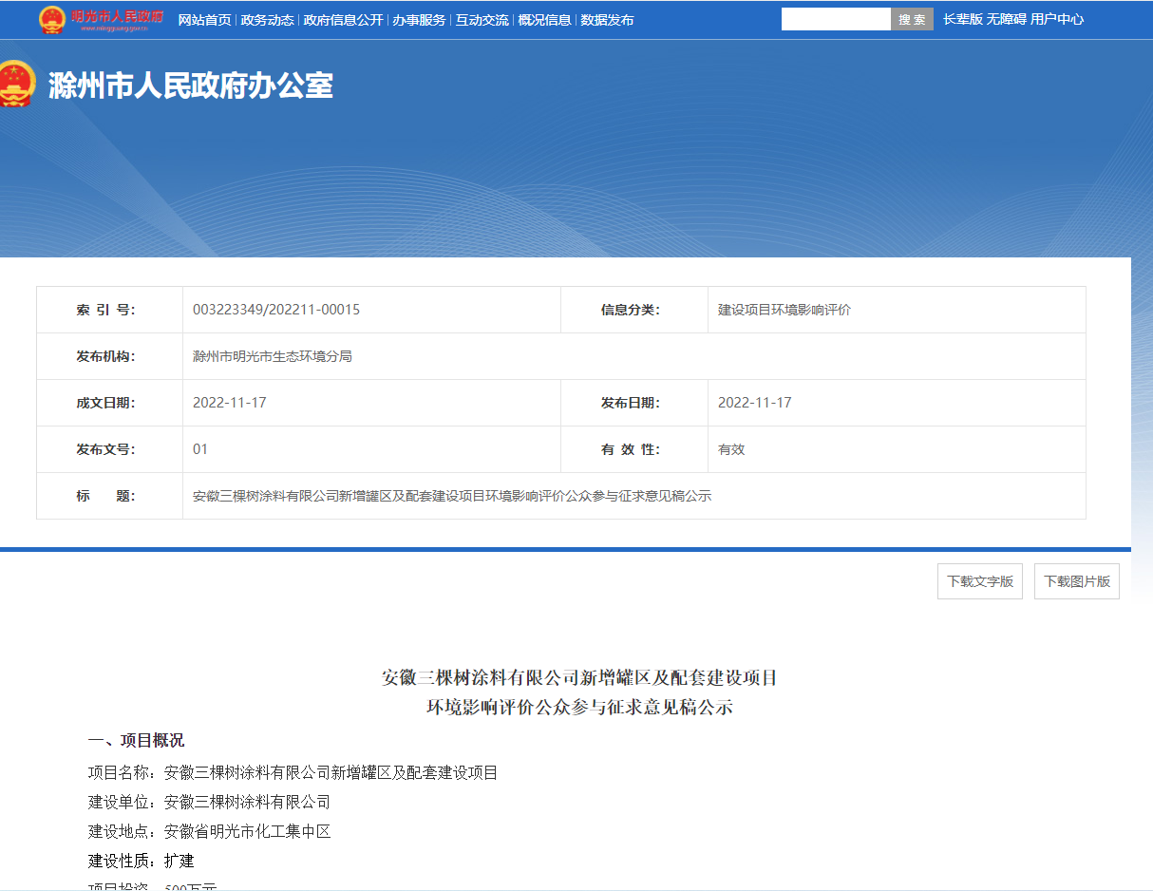

**图2 本项目第二次公示（征求意见稿公示）网站公示截图**

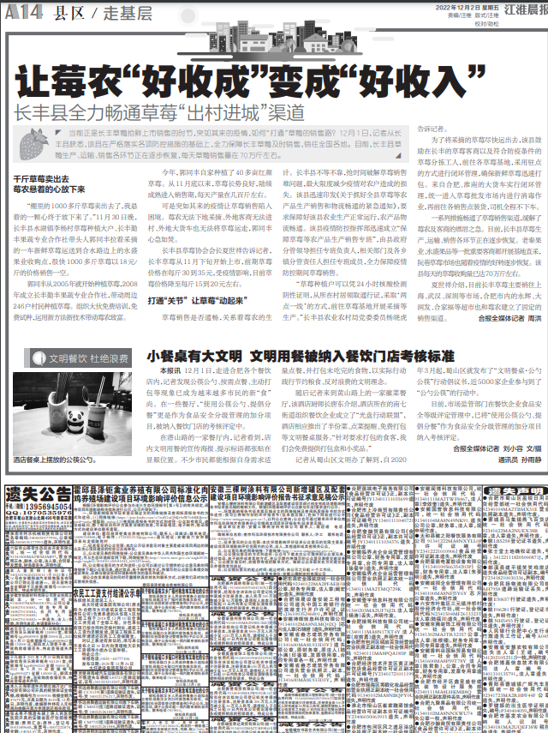

**图3 本项目第二次公示（征求意见稿公示）第一次报纸公示照片**

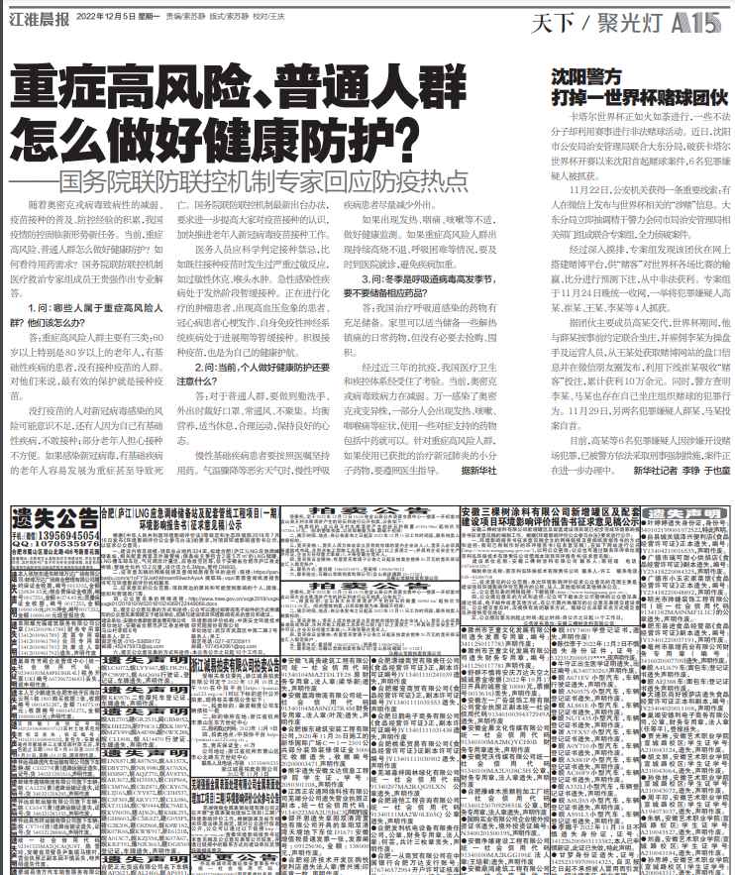

**图4 本项目第二次公示（征求意见稿公示）第二次报纸公示照片**

* 1. **查阅情况**

本项目第二次公示（征求意见稿公示）期间，公众需要查阅纸质版报告的，可前往安徽三棵树涂料有限公司查阅，或联系建设单位将纸质版报告邮寄给查阅人。

公示期间，无人要求查阅项目征求意见稿。

* 1. **公众提出意见情况**

本项目征求意见稿公示期间，未收到公众意见。

1. **其他公众参与情况**

无。

1. **公众意见处理情况**

本项目公示期间均未收到公众意见。

1. **其他**

无。

1. **诚信承诺**

我单位已按照《环境影响评价公众参与办法》要求，在安徽三棵树涂料有限公司新增罐区及配套建设项目环境影响报告书编制阶段开展了公众参与工作，并按照要求编制了公众参与说明。项目公示期间未收到公众意见。

我单位承诺，本次提交的《安徽三棵树涂料有限公司新增罐区及配套建设项目环境影响评价公众参与说明》内容客观、真实，未包含依法不得公开的国家秘密、商业秘密、个人隐私。如存在弄虚作假、隐瞒欺骗等情况及由此导致的一切后果由安徽三棵树涂料有限公司承担全部责任。

承诺单位：安徽三棵树涂料有限公司

承诺时间：2023年1月11日

1. **附件**

**附件1：建设项目首次公示内容**

安徽三棵树涂料有限公司新增罐区及配套建设项目环境影响评价公众参与首次公示

**一、项目概况**

项目名称：新增罐区及配套建设项目

建设单位：安徽三棵树涂料有限公司

建设地点：安徽省明光市化工集中区

建设性质：扩建

项目投资：500万元

建设内容及规模：主要建设一处100立方米甲类罐区及配套设施，水基胶粘剂车间内进行设备改造，提升水基胶粘剂产能，年新增水基胶粘剂生产能力1.5万吨。

本项目涉及现有工程及环境保护情况：现有水基胶粘剂产能为3万吨/年，生产废气经脉冲沉流式除尘器+三级过滤+分子转轮+RTO蓄热燃烧处理后经30m高排气筒达标排放；生产废水以及生活污水经厂区污水处理站预处理后，接入化工集中区污水管网；主要设备噪声为泵、搅拌器、自动灌装封口机等设备噪声，通过隔声减震等治理措施后厂界可达标；除尘器收集的粉尘综合利用；废原辅料包装、废活性炭等交由有资质单位处理。

**二、建设单位名称和联系方式**

建设单位名称：安徽三棵树涂料有限公司

公司通讯地址：安徽省明光市化工集中区

联系人：蒋经理

联系电话：15755053267

**三、环境影响报告书编制单位的名称**

环评单位：南京科泓环保技术有限责任公司

资质证书编号：国环评证乙字第1980号

联系人：许工

联系电话：025-85280708

邮箱：15550376319@163.com

**四、公众意见表的网络链接**

若您对本项目有意见或看法，可按照要求填写建设项目环境影响评价公众意见表，且应填写与本项目环境影响和环境保护措施有关的建议和意见。公众意见表的网络链接：

http://www.mee.gov.cn/xxgk2018/xxgk/xxgk01/201810/t20181024_665329.html

**五、提交公众意见表的方式和途径**

如果公众对本项目有任何意见，可按照要求填写完成“公众意见表”，公众可以在环境影响报告书征求意见稿编制过程中，以信函、电子邮件或其他方式，向建设单位提出与环境影响评价相关的意见和建议。

公告发布单位：安徽三棵树涂料有限公司

**附件2：建设项目第二次公示（征求意见稿公示）内容**

**安徽三棵树涂料有限公司新增罐区及配套建设项目**

**环境影响评价公众参与征求意见稿公示**

**一、项目概况**

项目名称：安徽三棵树涂料有限公司新增罐区及配套建设项目

建设单位：安徽三棵树涂料有限公司

建设地点：安徽省明光市化工集中区

建设性质：扩建

项目投资：500万元

建设内容及规模：主要建设一处100立方米甲类罐区及配套设施，水基胶粘剂车间内进行设备改造，提升水基胶粘剂产能，年新增水基胶粘剂生产能力1.5万吨。

**二、污染物产生、防治及排放情况**

废水：本项目营运期间废水主要为设备清洗水、地面清洁水、循环冷却排污水、蒸汽锅炉排污水、生活污水。废水经厂内污水处理设施处理后，达接管标准后通过市政管网排入明光城东污水处理厂。

废气：本项目产生的废气主要是工艺生产过程产生的有机废气、颗粒物以及储罐产生的有机废气。生产工艺废气依托聚氨酯车间“脉冲沉流式除尘器+三级过滤+分子转轮+RTO蓄热燃烧装置”处理，尾气经30m高排气筒（DA003）达标排放；储罐产生的有机废气依托防水卷材车间二“油洗喷淋+除尘除油+RTO装置”处理，尾气经30m高排气筒（DA015）达标排放。

噪声：本项目主要噪声源为设备噪声，主要是泵类、风机等。通过预测分析可知，建设单位对噪声源进行合理布置，采取减振隔声等措施后，厂界噪声可以达到《工业企业厂界环境噪声排放标准》（GB12348-2008）中3类标准限值要求。

固体废物：本项目生产中产生的固体废物主要为废包装材料、废机油和生活垃圾等。废材料、废机油委托有危废资质单位处理；生活垃圾由环卫部门定期清运。

**三、公众索取信息的方式**

我司已将制作好的环评报告书（征求意见稿），公布在如下网站进行公开（http://www.mingguang.gov.cn/），以利公众查询；公众也可通过联系环评单位南京科泓环保技术有限责任公司借阅本项目环评报告书(征求意见稿)。

**四、公众提出意见的方式和途径**

公众可通过如下网站（http://www.mingguang.gov.cn/）获取公众意见表，也可通过电话、信函、电子邮件或直接到工作单位等方式，向建设单位或环评单位提交意见或咨询有关情况。联系方式如下：

（1）建设项目的建设单位名称和联系方式

建设单位名称：安徽三棵树涂料有限公司

公司通讯地址：安徽省明光市化工集中区

联系人：蒋经理

联系电话：15755053267

（2）承担评价工作的环境影响评价机构名称和联系方式

环评单位：南京科泓环保技术有限责任公司

资质证书编号：国环评证乙字第1980号

联系人：许工

联系电话：025-85280708

邮箱：15550376319@163.com

**五、征求公众意见的范围和提出意见的起止时间**

(1) 征询对象：主要为项目地周边区域居民或其所在村委会及其他利益相关者，欢迎社会各界对本项目环境保护工作发表意见和建议。

(2) 起止时间：公示之日起十个工作日。

**附件3：建设项目环境影响评价公众参与意见调查表**

建设项目环境影响评价公众意见表

**填表日期 年 月 日**

|  |  |  |
| --- | --- | --- |
| 项目名称 | 安徽三棵树涂料有限公司新增罐区及配套建设项目 | |
| 一、本页为公众意见 | | |
| **与本项目环境影响和环境保护措施有关的建议和意见**（**注：**根据《环境影响评价公众参与办法》规定，涉及**征地拆迁、财产、就业**等与项目环评无关的意见或者诉求不属于项目环评公参内容） | （填写该项内容时请勿涉及国家秘密、商业秘密、个人隐私等内容，若本页不够可另附页） | |
| 二、本页为公众信息 | | |
| **（一）公众为公民的请填写以下信息** | | |
| **姓 名** | |  |
| **身份证号** | |  |
| **有效联系方式**  （电话号码或邮箱） | |  |
| **经常居住地址** | | xx省xx市xx县（区、市）xx乡（镇、街道）xx村（居委会）xx村民组（小区） |
| **是否同意公开个人信息**  （填同意或不同意） | | （若不填则默认为不同意公开） |
| **（二）公众为法人或其他组织的请填写以下信息** | | |
| **单位名称** | |  |
| **工商注册号或统一社会信用代码** | |  |
| **有效联系方式**  （电话号码或邮箱） | |  |
| **地 址** | | xx省xx市xx县（区、市）xx乡（镇、街道）xx路xx号 |
| 注：法人或其他组织信息原则上可以公开，若涉及不能公开的信息请在此栏中注明法律依据和不能公开的具体信息。 | | |